BÁO CÁO: TÌM HIỂU VẤN ĐỀ PHÁT TRIỂN CÂY CÔNG NGHIỆP
LÂU NĂM Ở TÂY NGUYÊN

- Ý nghĩa của vấn đề phát triển cây công nghiệp lâu năm ở Tây Nguyên
Hình 1: Một số cây công nghiệp lâu năm của Tây Nguyên.

Ý nghĩa đối với sự phát triển kinh tế
- Tạo nguồn hàng xuất khẩu, tích lũy vốn
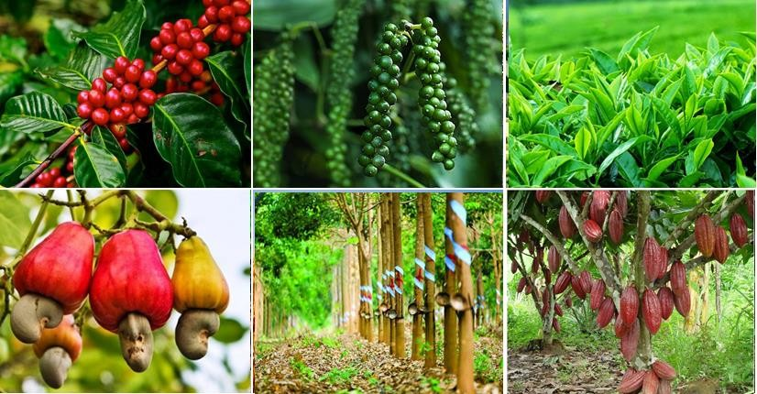
- Hình thành các mô hình sản xuất mới (kinh tế vườn)

- Tác động đến sự phát triển các ngành kinh tế

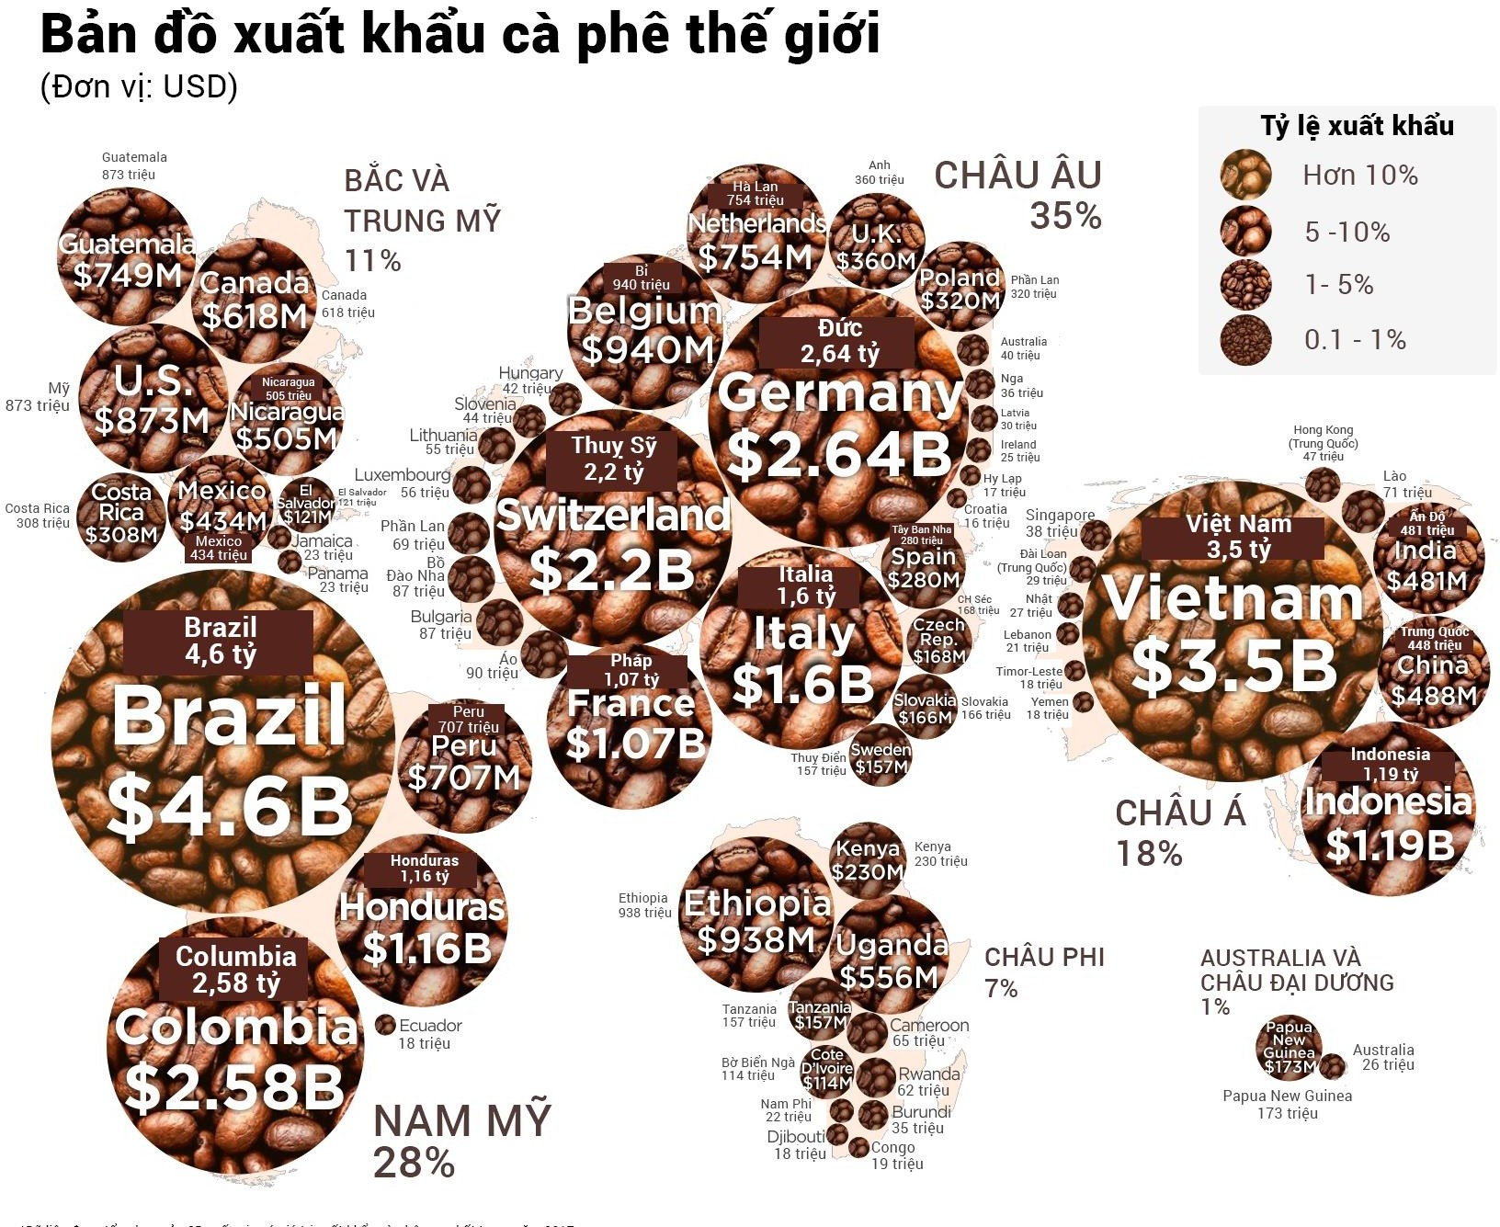
Hình 2: Cà phê Tây Nguyên góp phần đưa Việt Nam đứng thứ 2 thế giới về sản xuất và xuất khẩu cà phê

Ý nghĩa đối với xã hội
- Thu hút lao động, giải quyết việc làm, nâng cao thu nhập
- Tạo ra tập quán sản xuất mới cho đồng bào các dân tộc Tây Nguyên, thúc đấy phát triển văn hóa, giáo dục, y tế, an ninh, quốc phòng,...Góp phần phân bố lại dân cư trong vùng

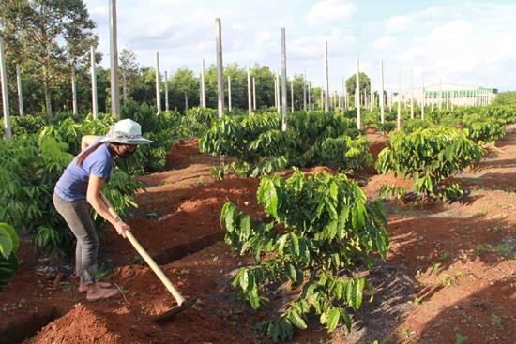

Hình 3: Phát triển cây công nghiệp lâu năm giúp ổn định dân di cư ở Tây Nguyên

Ý nghĩa đối với môi trường
- Sử dụng hợp lí tài nguyên: hạn chế tình trạng người dân phá rừng bừa bãi, đốt rừng làm nương rẫy
- Bảo vệ môi trường: diện tích cây công nghiệp lâu năm tăng lên sẽ làm giảm diện tích đất trống đồi núi trọc, giảm thiểu các thiên tai xảy ra như lũ quét, xói mòn, sạt lở đất, hạn chế ô nhiễm môi trường đất, nước.

Khả năng vấn đề phát triển cây công nghiệp lâu năm ở Tây Nguyên
  - Điều kiện tự nhiên
- Đất: đất đỏ ba dan chiếm 1,4 triệu ha với tầng phong hóa sâu, giàu dinh dưỡng, phân bố trên mặt bằng rộng lớn. Thuận lợi để hình thành các vùng chuyên canh cây công nghiệp lâu năm trên quy mô lớn.
- Khí hậu: khí hậu cận xích đạo phù hợp trồng các cây công nghiệp có nguồn gốc nhiệt đới. Mùa khô kéo dài tạo thuận lợi cho việc phơi sấy và bảo quản nông sản. Các cao nguyên có độ cao trên 1000m có khí hậu mát mẻ tạo điều kiện trồng cây công nghiệp cận nhiệt.

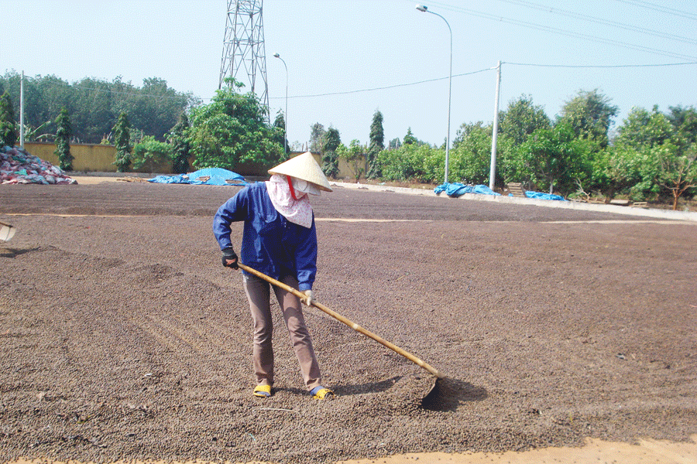

Hình 4: Phơi sấy cà phê sau khi thu hoạch ở tỉnh Gia Lai
- Khó khăn: Mùa khô kéo dài làm mực nước ngầm hạ thấp nên việc làm thủy lợi vừa khó khăn, vừa tốn kém, gây khó khăn cho hoạt động sản xuất và đời sống. Rừng bị phá hoại dẫn đến xói mòn đất.

Điều kiện kinh tế xã hội
- Thuận lợi:
- Khả năng thu hút được nhiều lao động từ các vùng kinh tế khác.
- Cơ sở chế biến cây công nghiệp ngày càng được mở rộng và cải thiện.
- Thị trường tiêu thụ cây công nghiệp được mở rộng cả trong và ngoài nước.
- Chính sách của Nhà nước trong khuyến khích phát triển cây công nghiệp.

Khó khăn:
- Thiếu lao động có chuyên môn kỹ thuật.
- Cơ sở hạ tầng còn thiếu, đặc biệt là mạng lưới giao thông vận tải.
- Công nghiệp chế biến còn nhỏ bé.

Thực trạng sản xuất phân bố cây công nghiệp của Tây Nguyên
  - Cây cà phê
- Là cây công nghiệp quan trọng của Tây Nguyên.
- Diện tích: 450 nghìn ha, chiếm 4/5 diện tích cà phê của cả nước.
- Sản lượng 761,6 nghìn tấn/năm chiếm 90,6% sản lượng cà phê của cả nước.
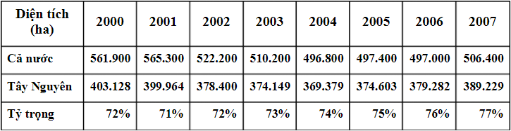
Bảng 1: Tỉ trọng diện tích cây cà phê của Tây Nguyên so với cả nước
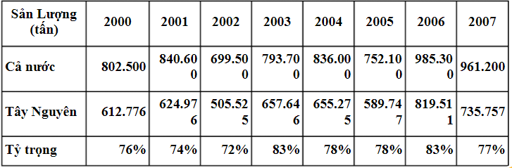
Bảng 2: Tỉ trọng sản lượng cây cà phê của Tây Nguyên so với cả nước
- Phân bố: tập trung ở một số tỉnh như Đắk Lắk (nơi có diện tích cà phê lớn nhất 259 nghìn ha), Gia Lai, Đắk Nông, Kon Tum. Trong đó cà phê Buôn Mê Thuột nổi tiếng có chất lượng cao.
+ Cà phê chè trồng ở nơi có khí hậu mát mẻ như Gia Lai, Kon Tum, Lâm Đồng.
+ Cà phê vối trồng ở nơi có khí hậu nóng hơn như Đắk Lắk, Đắk Nông.

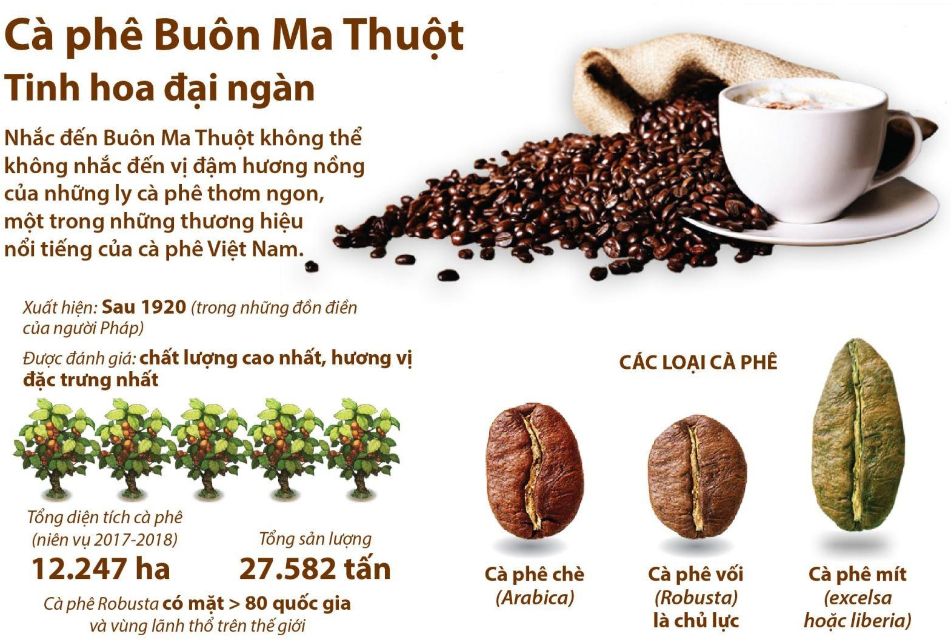

Hình 5: Cà phê Buôn Mê Thuột ở Tây Nguyên

Cây chè
- Tây Nguyên có diện tích chè lớn thứ 2 cả nước.
- Diện tích: 24,2 nghìn ha, chiếm 24,6% diện tích chè cả nước.
- Sản lượng: 20,5 nghìn tấn/năm, chiếm 27,1% sản lượng chè cả nước.
- Phân bố: tập trung ở các cao nguyên cao như Lâm Đồng (tỉnh có diện tích chè lớn nhất cả nước), Gia Lai. Chè được chế biến tại các nhà máy Biển Hồ, Bảo Lộc,....

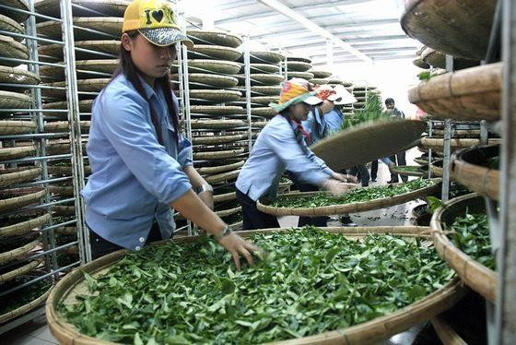

Hình 6: Sản xuất trà Ô long tại vùng chè Cầu Đất - Đà Lạt

Cây cao su
- Tây Nguyên là vùng có diện tích cao su lớn thứ 2 cả nước.
- Diện tích: 82,4 nghìn ha, chiếm 19,8% diện tích cao su cả nước.
- Sản lượng: 53,5 nghìn tấn/năm chiếm 17,1% sản lượng cao su cả nước
- Phân bố: tập trung ở Gia Lai, Đắk Lắk, Đắk Nông.
Ngoài ra còn có một số cây công nghiệp lâu năm khác như: dâu, tằm, điều, tiêu,…

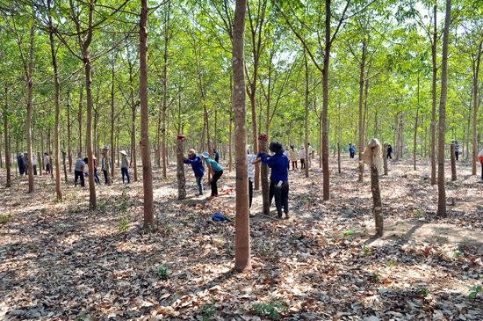
Hình 7: Diện tích cây cao su ở Tây Nguyên đã vượt ngưỡng 200.000 ha

Hướng giải quyết
- Hoàn thiện quy hoạch các vùng chuyên canh cây công nghiệp, có kế hoạch mở rộng diện tích đi đôi với bảo vệ rừng và phát triển thủy lợi.
- Đa dạng hóa cơ cấu cây công nghiệp để vừa hạn chế rủi ro trong tiêu thụ sản phẩm, vừa sử dụng hợp lí tài nguyên.
- Hiện đại hóa các cơ sở chế biến, tăng cường xuất khẩu và thu hút vốn đầu tư nước ngoài.
- Thu hút lao động từ các nơi khác đến tạo ra tập quán sản xuất mới.
- Đảm bảo lương thực thực phẩm cho vùng thông qua trao đổi hàng hóa với các vùng khác để ổn định diện tích cây công nghiệp.
- Phát triển mô hình kinh tế vườn - rừng để nâng cao hiệu quả sản xuất.
- Nâng cấp mạng lưới giao thông vận tải, đặc biệt là tuyến đường 14 xuyên Tây Nguyên và tuyến 19, 26 nối vùng với khu vực đồng bằng duyên hải.

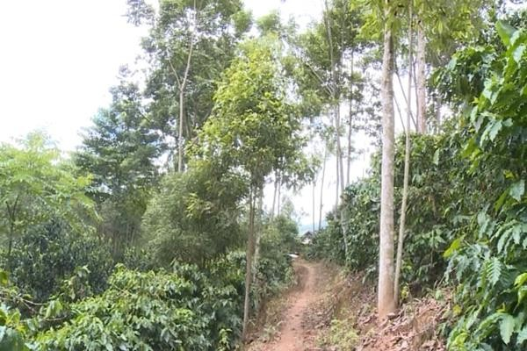

Hình 8: Mô hình phát triển kinh tế vườn - rừng ở Tây Nguyên

